**Compte rendu Romain Champloy**

**Séance 4 Peip2 G2**

Durant cette séance j’ai monté les pièces 3d sur notre projet

J’ai monté la crémaillère agrandit sur le servomoteur et j’ai réalisé le code pour la monter et la descendre

J’ai du me renseigner pour écrire le code du servomoteur il faut au début du code inclure une bibliothèque pour le servo puis le connecter au pin 9 dans le code et le brancher en pin 9, 5v et ground sur la carte. Le code consiste pour le moment de faire une rotation avant de 180 degré, attendre et puis faire la même rotation arrière. Ce qui nous permettra d’actionner les doseurs des bouteilles quand le verre sera en dessous.

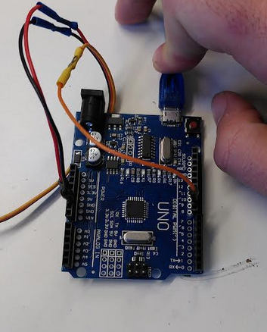Connexions du servomoteur a la carte arduino.

Je me suis ensuite occupé de monter le chariot, j’ai vissé des roues folles dessous et fixer le socle du boulon qui parcourt la vis sans fin, mais les dimensions étaient trop longues pour que les écrous le traverse, je l’ai donc réimprimé et n’ai pas eu le temps de le remonter dessus.

Les pièces sont sur des cales pour que les vis ne traversent pas le chariot et le socle noir de droite est donc trop long pour que le boulon y soit fixé.

Voici le socle avec le boulon de la tige filetée fixé dessus.

Ainsi notre vis sans fin actionnée par le moteur pourra être fixé sur notre chariot et le déplacer sous les bouteilles.

Enfin j’ai commencé a faire le code pour actionner le chariot. J’ai réfléchi à un fonctionnement pour que le chariot puisse se rendre de bouteilles en bouteilles. J’ai donc commencé un code qui a 7 valeurs, qui correspondent aux positions des bouteilles. Ces valeurs correspondent en fait au temps que doit tourner le moteur pour atteindre la position définie a une vitesse donnée à partir de la position 0 du chariot. Le code calcule ensuite la différence entre sa position actuelle et la position ou il doit se rendre, de manière a ce qu’il sache si il doit aller en avant ou en arrière et ne pas avancer de 3 positions pour aller a la bouteille 3, si il est a la bouteille 1 mais bien de 2 positions.

Mon code n’est pas encore finalisé et je ne l’ai meme pas testé car mon binome avait le moteur du chariot et était absent ce jour la.

Il faudra donc je finalise mon code et monte tout les éléments sur le chariot et sur le moteur pour pouvoir tester tout cela la semaine prochaine.